**このような耕作放棄地がいっぱい（高洲）**

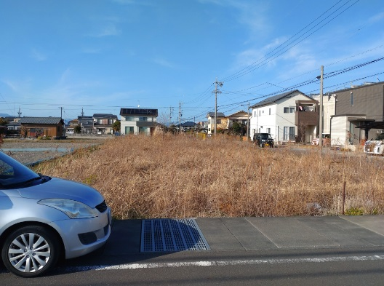

**しかし、あまりにも規制が杓子定規であり、再考を求めましたところ「地域拡大については、地区の土地利用の状況の確認をして、農振連携の調和が保たれつつ（住宅）建設できるエリアがあるかどうか等、そうした地域が有るか調査する」との答えでした。**

**岩盤規制の問題で、調査に言及したのは少し前進と感じています。今後も、皆様の力を借りながら改善を促していきたいと感じております。3月4日予算案に対する質疑**

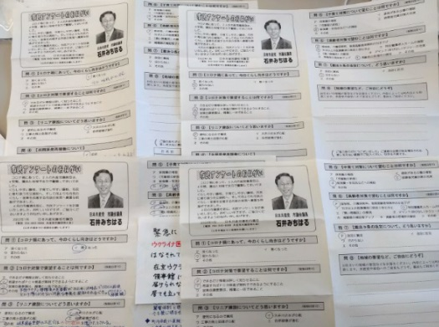

県の許可が出るか、土地利用の状況を調査すると市が初めて回答

**何度か議会で取り上げましたが、国の規制が強く、市も実態を認識しつつ前進はありませんでしたが、乱開発を除き、周辺農地に影響が出ない程度の規制緩和はあって当然だと、アンケートの声を紹介し改めて取り上げました。**

**国事業に「優良田園住宅制度」があります。県の許可で、青地からの宅地転用が可能になる特例ですが、来年度予算で初めて大洲地区で実施。この制度の高洲への拡充を求めたものです。**

**ただ、この制度も使いづらく、元々市の基本計画に位置付けられていなければならないこと（大洲は地区の計画で位置づけれていた）地区に拠点をつくり半径800mが対象となる事（地区交流センターが拠点ですが、大洲の場合は場所的に青地が多い）90坪という大住宅でなければならない等々、単純に大洲の次は高洲にという問題ではありませんでした**。

岩盤規制だが、実態に即した調査を

**住民アンケートに300通を超えるご返事がありました。ご協力ありがとうございました。市政を考える上で常に念頭に置き活動してまいります。**

**高洲地区で多かった答えが、農地（市街化調整区域の青地地域）の転用です。昭和30年~40年にかけて、農業が国の基幹産業という位置づけから、農地法などの規制で農地以外の転用が出来ません。**

**しかし、農業で生活を維持する事が出来なくなり、後継者も見つからず、耕作放棄地となっております。高齢化などで雑草処理も出来ず、荒廃箇所もあります。所有者も売りたいのですが、農地でしか売れないために売れない。でも固定資産税はかかる。一方で、住宅地として買いたい人もおり、ジレンマが重なっています。**

**この問題は私は何度か議会で取り上げましたが、国の規制があまりにも強く、市も実態を認識しつつも前進はありませんでしたが、地域の方の意見を伺い、乱開発を除き、周辺農地に影響が出ない程度の規制緩和はあって当然だと、3月4日の市議会で改めて取り上げました。**

**国が行う事業に「優良田園住宅制度」があります。これは県の許可が下りれば、青地でも宅地にする事が可能となる特例制度なのですが、藤枝市は中山間地の人口対策として、稲葉地区で限定実施していましたが、来年度予算で初めて大洲地区で実施されることになりました。この制度の高洲への拡充を求めたものです。**

**ただ、この制度も使い勝手が悪く、元々市の基本計画に位置付けられていなければならないこと（大洲は地区の計画で位置づけれていた）地区に拠点をつくり半径800mが対象となる事（大洲も高洲も地区交流センターが拠点ですが、大洲の場合は場所的に青地が多い）90坪という大きな住宅でなければならない等々、単純に大洲で出来たから高洲にという問題ではありませんでした。**

**しかし、現在の農地規制があまりにも杓子定規であり、かつ、皆様から頂いたアンケートの具体的な声を伝え（個人名は出しておりません）再考を求めましたところ「大洲以外の南部地域の拡大については、県の許可が得られる市の基本方針の変更が不可欠であるが、各地区の土地利用の状況の確認をして、農振連携の調和が保たれつつ（住宅）建設できるエリアがあるかとうかているか、優良田園制度で（住宅）建設が出来るエリアがあるかないか、県の許可が下りるには市の基本方針を作る事が不可欠なので、そうした地域が有るかどうか調査をする」との答えでした。**

**あまりハッキリとしませんけれど、岩盤規制と言ってもいい問題でしたが、調査に言及したのは少し前進したと感じています。今後も、地域の大きな課題と認識していますので、皆様の力を借りながら改善を促していきたいと感じております。**

**藤枝市議会議員　石井みちはる藤枝市立総合病院は、現在564床のベッドがあります。**

**一般病棟とは別棟で救命救急棟がありますが、コロナで大きな役割を果たしました。**

**に高価で最低でも10万円、多くの機能を装備した物は50万もします。**

**一方で、年金の受給額が10万程度だと、高齢者の方は必要性を感じても簡単に購入できません。**

**市政報告会（兵南町内会館にて）1/29**

**藤枝駅頭宣伝、毎週実施中！**

**水曜日　南口　7:00~8:00**

**木曜日　北口　7:00~8:00**

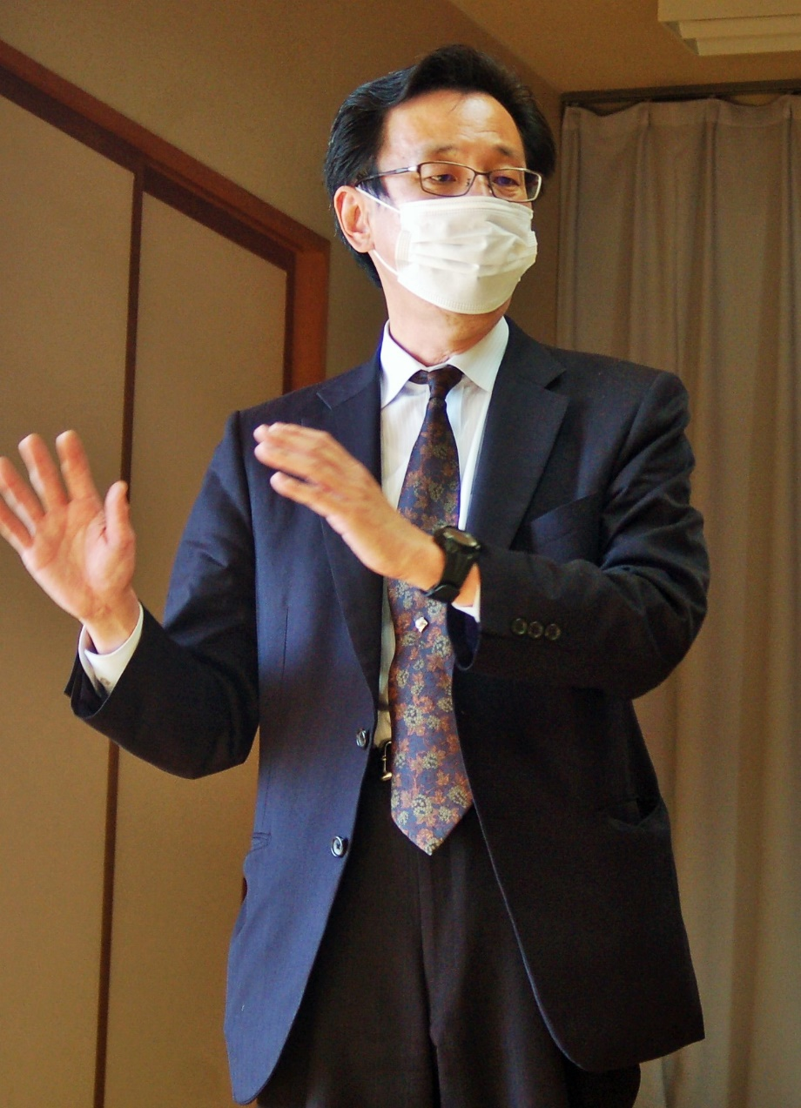

**回答いただいたアンケート市立病院、救命救急棟**

**農地の転用、なんとかならないか？**

日本共産党藤枝市議

石井みちはる市議会報告2022年2月議会

　住民アンケートより

の公費を投入